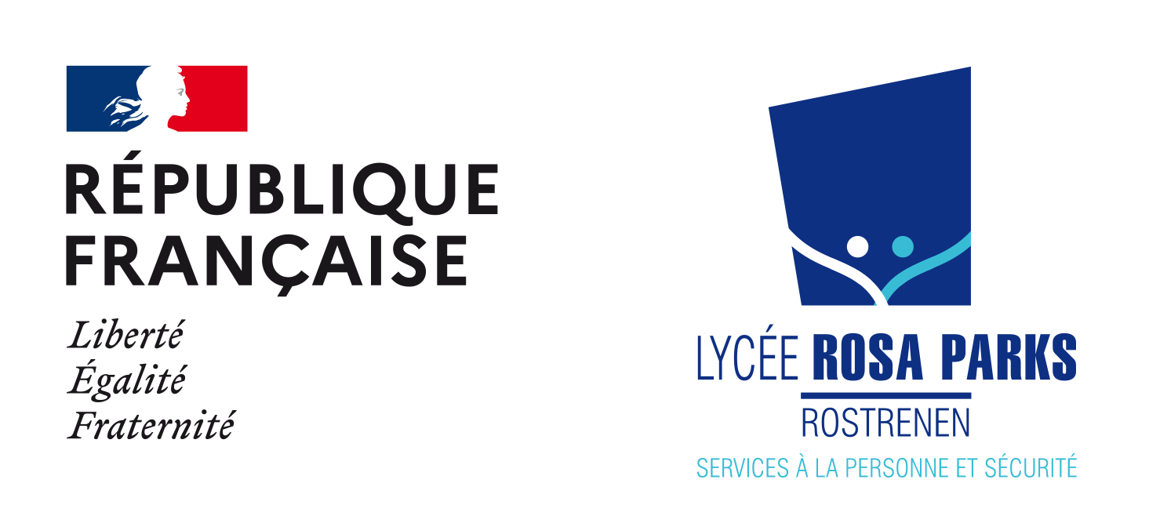

MANUEL QUALYCEE

LYCEE DES METIERS ROSA PARKS
47 rue le Magorec
22 110 ROSTRENEN

Tél : 02 96 29 02 16
Télécopie:02 96 20 30 28
ce.0220186h@ac-rennes.fr

http://www.lp-rosaparks-rostrenen.ac-rennes.fr

Sommaire
Mot de la direction – page 3
Présentation de l’établissement – page 4
Termes et définitions – page 5
Planification du système – page 6
Mise en œuvre – page 10
Suivi et évaluation des progrès – page 11
Amélioration – page 12

Le mot de la Direction
- Date d’engagement dans la démarche : année scolaire 2014-2015
- Pourquoi l’engagement dans la démarche Qualycée :
La démarche Qualycée du lycée des métiers Rosa Parks s’inscrit dans la durée avec un auto-diagnostique des forces et des faiblesses, la recherche d’une harmonisation des pratiques communes et un projet fédérateur permettant de définir ensemble un cap commun dans un cadre harmonieux. Cette démarche a été renforcée par la construction d’un projet d’établissement lors de l’année scolaire 2021-2022 autour d’un processus d’auto-évaluation et d’évaluation externe de la structure. L’utilisation d’une matrice SWOT lors du processus d’autoévaluation a été un élément fédérateur.
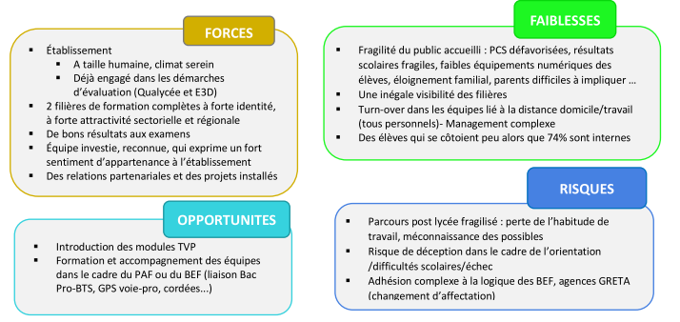
- Nomination du représentant de la Direction pour la démarche : le directeur délégué aux formations professionnelles et technologiques, Vincent Aubin

Présentation de l’établissement

Description chiffrée
Le lycée scolarise 425 élèves dans des filières allant du CAP au Brevet de technicien supérieur. Il compte également un institut d’aide-soignante et deux formations en apprentissage. Un des objectifs est également de développer la formation continue étant établissement associé du GRETA de Bretagne occidentale. La très grande majorité des élèves loge à l’internat.
L’équipe éducative est constituée d’une cinquantaine d’enseignants et d’une quarantaine de personnels non enseignants. L’établissement poursuite sa rénovation. Après les sanitaires d’internat rénovés en 2019, des travaux d’ampleur sont prévus d’ici 2025 avec la restructuration du bâtiment des ateliers, la construction d’un nouveau gymnase. L’implantation d’un espace service jeunesse et la révision des flux élèves via l’aménagement d’une aire de car scolaires ont été réalisés en 2023.
Le lycée a obtenu le renouvellement du label lycée des métiers suite à un audit de renouvellement en mars 2019. Un nouvel audit de renouvellement est prévu en mai 2024. Il a également obtenu en 2020 le niveau 2 du label E3D (Ecole/Etablissement en Démarche de développement durable) et en 2023 le niveau 3 du label EAC (Education Artistique et Culturelle)
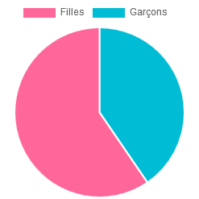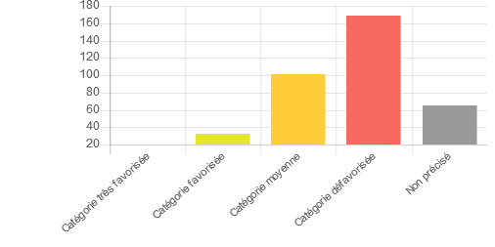
L’établissement forme des élèves dans deux domaines :
- les services et soins à la personne avec 1 DEAS, 2 bac pro et 3 CAP
- les métiers de la sécurité avec 1 bac pro, 1 CAP, 1 BP en apprentissage, 1 BTS en initial et par apprentissage
Description des filières de l’établissement
La labellisation portera sur l’ensemble des filières de l’établissement à savoir :
- Bac pro Accompagnement Soins et Services à la Personne  - Bac pro Animation Enfants et Personnes Agées  - CAP Production et Service en Restauration  - CAP Accompagnant Educatif Petite Enfance  - CAP Agent Accompagnant au Grand Age  - DEAS - Institut de Formation des Aides-Soignants | - Bac pro Métiers de la Sécurité  - CAP Agents de Sécurité  - BP Agent Technique de Prévention et de Sécurité  - BTS Management Opérationnel de la Sécurité

Termes et définitions
Filière : ensemble des formations d’un même domaine (pour ce qui nous concerne : Alimentation, Commerce, Hôtellerie-Restauration, Santé Social).
Secteur : zone d’activité homogène (Exemples pour ce qui nous concerne : laboratoires, cuisines pédagogiques, accueil, internat, restauration, abords extérieurs, etc.).
Comité de Pilotage : équipe qui pilote la démarche "Qualycée".
Charte : orientations et intentions d’un établissement, relatives à la qualité, l’environnement, l’hygiène et la sécurité des lieux de vie et d’apprentissage des élèves.
Non-conformité : non satisfaction d’une exigence.
Exemples : réclamation justifiée d’une famille, dégradation des locaux, non tri des déchets, fuite de gaz, accident d’un utilisateur lié à un défaut d’entretien d’un équipement, etc.
Programme : ensemble d’actions planifiées permettant à l’établissement d’atteindre ses objectifs en matière de qualité.
Parties intéressées : personne ou groupe ayant un intérêt dans le fonctionnement de l’établissement.
Exemples : élèves, parents, entreprises, municipalité, riverains, tutelle, prestataires, Conseil Régional, Rectorat, DDPP, etc.
Equipements : machines, matériels, outils, instruments, etc. nécessaires pour le fonctionnement de l’établissement.
Equipements pédagogiques : machines utilisées dans les laboratoires pédagogiques, équipements informatiques, etc.
Equipements de fonctionnement de l’établissement : chaudière, matériels de restauration, baies informatiques, etc.
Equipements de surveillance et de mesure : thermomètres, balances, etc.
Equipements de protection individuelle : lunettes, gants, casques, chaussures de sécurité, tapis isolants, etc.
Equipements de sécurité : extincteurs, RIA, porte coupe-feu, détecteurs de gaz, alarmes, tapis isolants, etc.
Indicateur : information choisie, associée à un critère, destinée à en observer les évolutions à intervalles définis.
Tableau de bord : outil de pilotage et d’aide à la décision regroupant une sélection d’indicateurs.

A/ Planification du système

Pour chaque nouvelle année scolaire, le programme d’actions du projet d’établissement est réactualisé et validé par le conseil d’administration. Pour suivre le suivi du projet d’établissement et par la même occasion, la démarche Qualycée, le Chef d’Etablissement a constitué un Comité de Pilotage qui a, depuis le début de la démarche, évolué dans sa composition.

La planification de la démarche Qualycée est réalisée dans le but :
- de fixer les objectifs à atteindre
- de mettre en place les actions d’amélioration (fiches actions)
- de valider les actions en cours et solder les actions
- d’adapter les actions en cours
- de garantir le fonctionnement et l’évolution de la démarche.

Fréquence des comités de pilotage : 3 dans l’année (Novembre –Février – Mai)
Fréquence des états des lieux : annuel (Juin)
Fréquence des revues de Qualycée : annuelle (Juin)
En fonction des besoins, la démarche Qualycée et certaines actions peuvent être abordées en Conseil d’Administration, en CVL …

Engagement du Chef d’Etablissement – Organisation du lycée
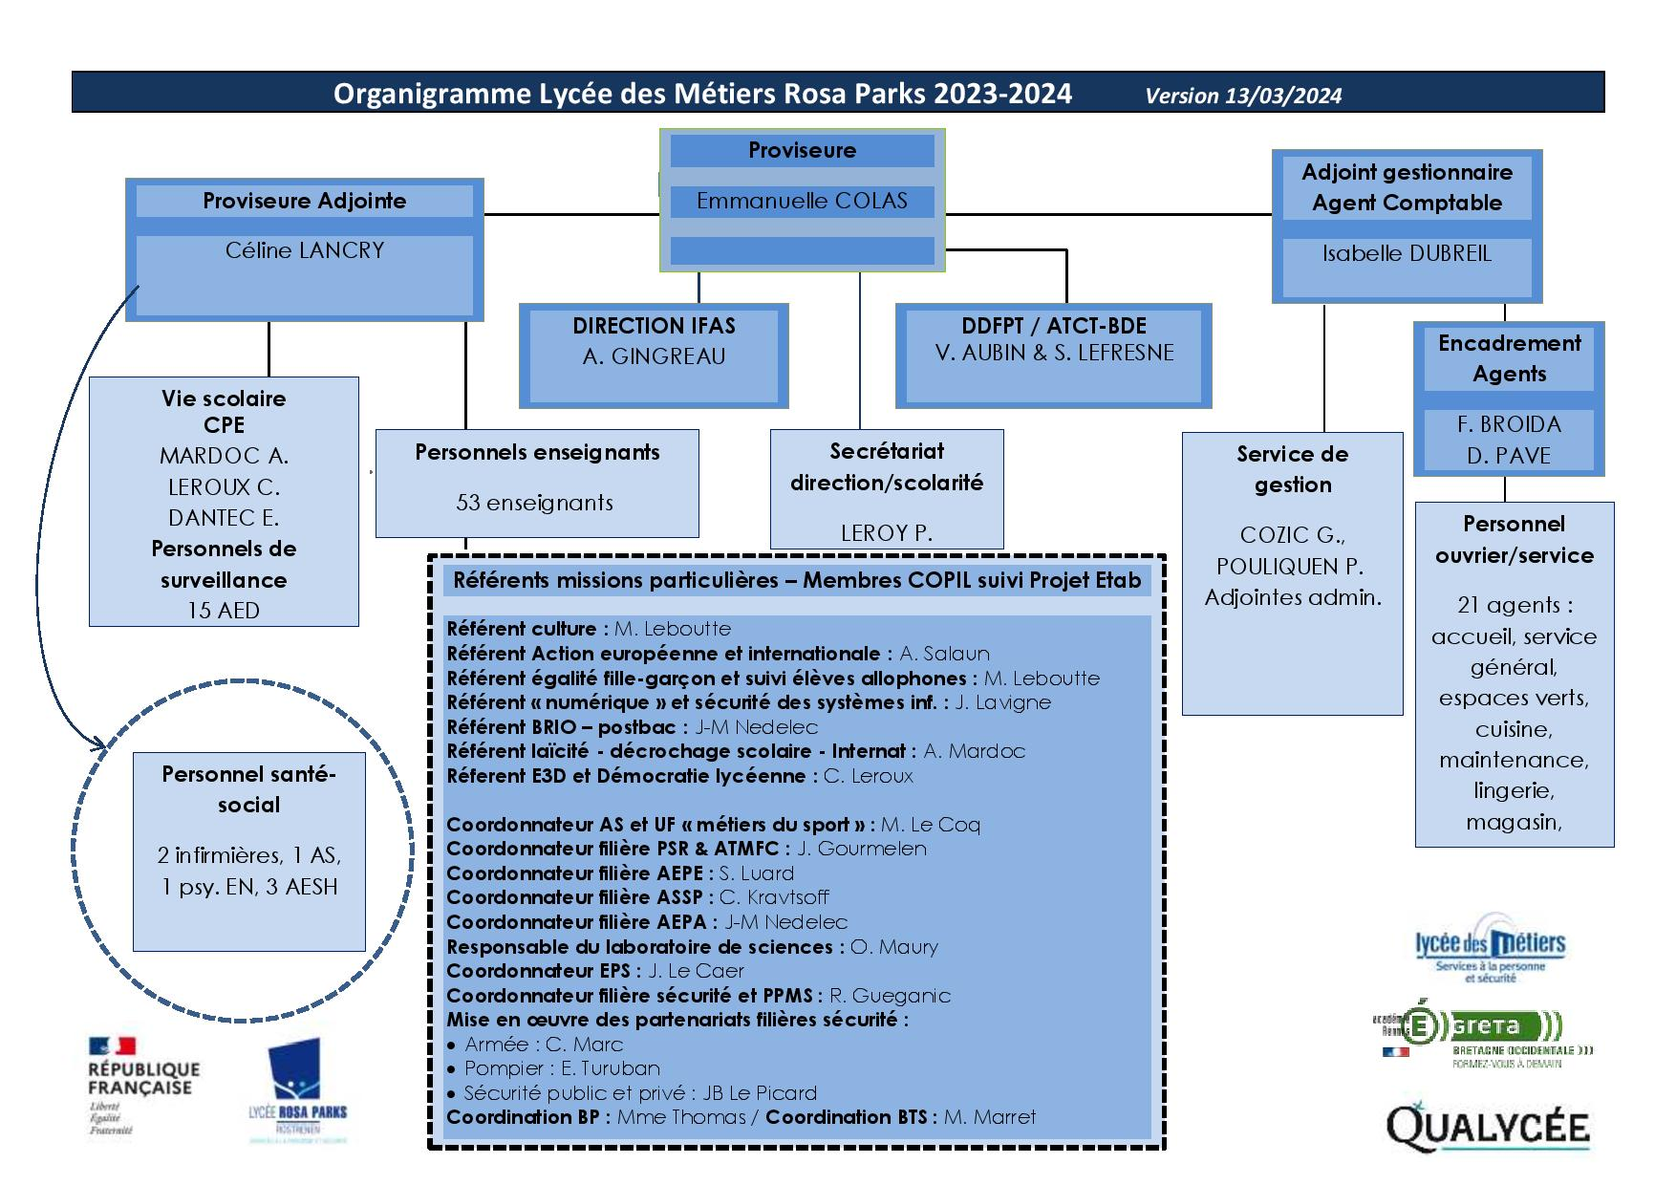
Etablissement de la charte - Validation de cet engagement par le COPIL:
la démarche a été revalidée par le conseil d’administration en juin 2022
Comité de pilotage
Date du renouvellement : septembre 2023
Membres : Il s’agit aujourd’hui d’une instance qui regroupe l’ensemble de l’équipe de direction (COPIL restreint), les chefs de services, les référents de missions particulières et les élèves (CVL ou éco délégués)
Ordre du jour et compte rendu des comités de pilotage : Les réunions du Comité de Pilotage, organisées au moins trois fois dans l’année, sont animées par le Chef d’Etablissement. Chaque réunion fait l’objet d’un ordre du jour et d’un compte-rendu écrit communiqués à l’ensemble des membres du Comité de Pilotage et mis à la disposition des personnels pour l’information de tous.

Charte Qualycée
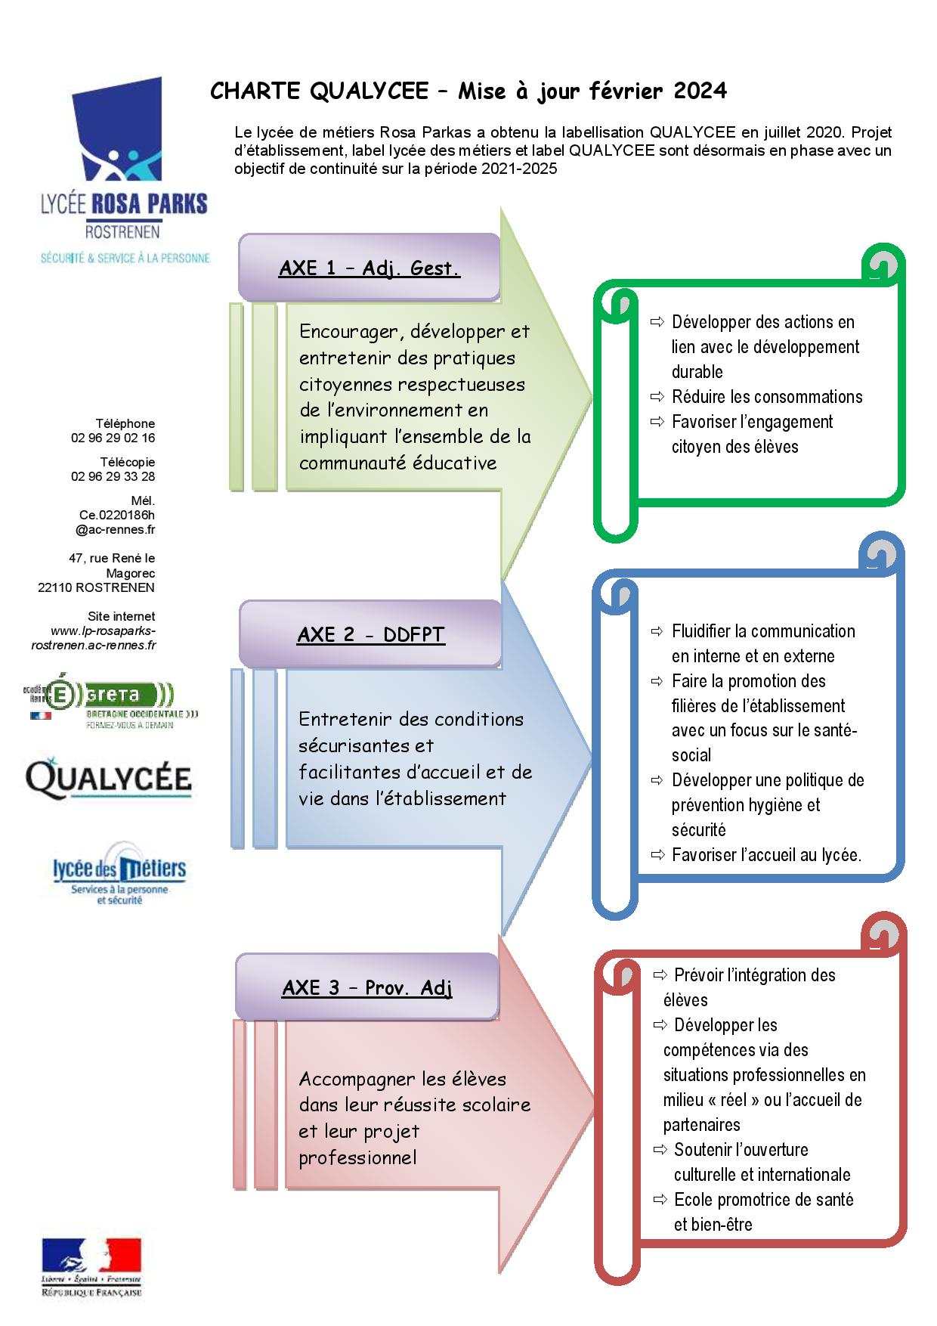

Objectifs et programme
Pour atteindre ses objectifs, l’établissement a établi, mis en œuvre et tenu à jour un programme d’actions. Un tableau de bord et un plan d’actions ont été mis en place. Chaque action est définie par :
- Intitulé et attendus,
- Classes concernées,
- Nombre d’élèves concernés,
- Référent,
- Planification,
- Dates de réalisation,
- Indicateurs / Objectifs à atteindre,
- Modalités de financement
Documentation
L’ensemble des documents est disponible sur un espace d’échange du serveur administratif : ECHANGE/LABELLISATION/QUALYCEE
Une synthèse est disponible en ligne avec les documents les plus représentatifs de la démarche à l’adresse : https://padlet.com/aguilbert/qfzmr9c2hxd6
Communication interne et externe
La communication interne est assurée via notre ENT Pronote avec un onglet mis à disposition pour l’échange d’information sur la démarche. Les élèves disposent du bureau du conseil de la vie lycéenne et d’une boite de recueil des besoins et attentes en vie scolaire. Un affichage sur des panneaux dédié est en place. Les élèves et les personnels sont consultés régulièrement via une enquête de satisfaction pour évaluer la qualité de vie au lycée. Les réseaux sociaux (Instagram et Twitter) ainsi que le site WEB du lycée sont mobilisés pour communiquer sur la démarche

B/ Mise en œuvre

Milieu
- Accès et flux :
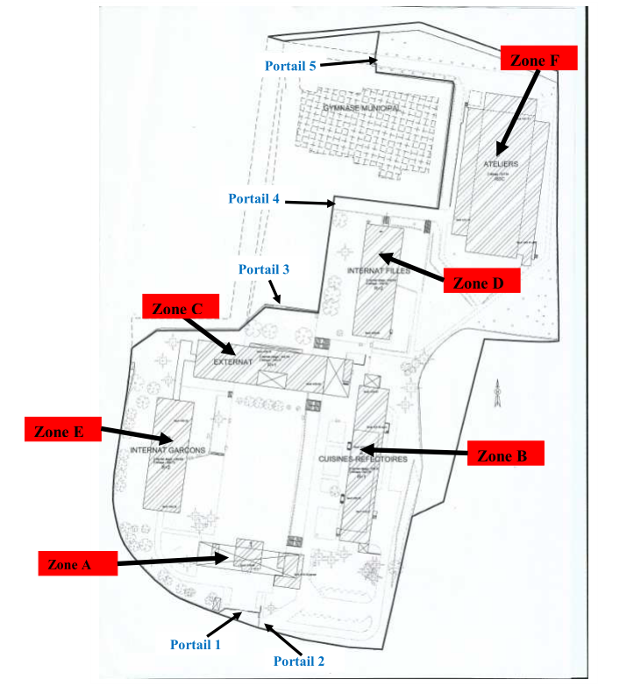
Matériel
Le lycée dispose de deux encadrants, un pour le service général M. Broida et 1 pour la cuisine, M. Pavé qui s’occupent des achats, du suivi de la maintenance du matériel.

Achats / Matières :
Les demandes d’achats sont réalisées par le DDFPT, les encadrants ou les chefs de service qui centralisent les demandes. Une stratégie d’élaboration du budget sur la base du projet d’établissement est réalisée.

Ressources humaines
Accueil des nouveaux arrivants : détail des dispositions / Livret d’accueil comprenant les notions de QSE
Un secrétariat de direction et de gestion suit le dossier des personnels et assure le lien avec les différents services du Rectorat ou de la Région.
Méthodes
Les élèves sont affectés par la direction académique à leur entrée au lycée, reçus sur concours dans le cadre de l’IFAS ou sélectionnés via PARCOURSUP pour le BTS. Une journée « portes ouvertes » est organisée chaque année pour permettre aux élèves et aux familles de découvrir l’établissement, ses formations et son internat (320 places).

L’accueil à la rentrée est segmenté entre les nouveaux entrants et les plus anciens avec un focus sur l’accueil et l’intégration (journée d’intégration proposée dans chaque filière). Un accueil spécifique à l’internat est également mis en place sur les deux premières semaines de rentrée.

Les règles d’hygiène et de sécurité sont documentées et communiquées à tous les usagers de l’établissement avec une commission hygiène et sécurité en place via le conseil d’administration et les PPMS régulièrement actualisés. Un focus sur la politique HS de l’établissement a été réalisé en 2021-2022.

C/ Suivi et évaluation des progrès

Comment est mesurée l’avancée des actions et la surveillance des objectifs
Les actions sont évaluées sur la base de résultats visibles (labellisations, concours, nombre d’élèves sollicités) et un bilan est régulièrement fait lors des réunions de service ou les différentes instances de l’établissement.

Quelles sont les mesures mises en œuvre après état des lieux périodique
Les personnels techniques sont systématiquement sollicités et mettent en place des fiches de liaison avec les encadrants pour croiser les informations entre états des lieux périodiques et usages des locaux au quotidien.

Comment sont traités les écarts
Les écarts sont analysés en comité de pilotage pour faciliter leur correction.
D/ Amélioration
Revues Qualycée :
- Eléments d’entrée de la revue :
Aux membres de la revue, sont exposés :
- Le compte-rendu des Comités de Pilotage,
- Les résultats d’audit,
- Les retours d’informations,
- Le bilan des indicateurs,
- L’état d’avancement du plan d’actions,
- Les nécessités d’évolution.
- Eléments de sortie de la revue
Les conclusions de la revue Qualycée se matérialisent :
- par des décisions et actions liées à l’amélioration de la démarche Qualycée,
- par des décisions et actions liées à l’amélioration du service en rapport avec les attentes des partenaires,
- par des décisions liées aux besoins en ressource,
- par des objectifs stratégiques de l’établissement pour l’année à venir.

